Resolución del Pleno del Instituto de Transparencia, Acceso a la Información Pública y Protección de Datos Personales del Estado de México y Municipios, con domicilio en Metepec, Estado de México, a dieciséis de febrero del dos mil veintidós.
Visto el expediente relativo al recurso de revisión 05909/INFOEM/IP/RR/2021, interpuesto por un usuario anónimo del Sistema de Acceso a la Información Mexiquense, a quien en lo sucesivo se le denominará EL RECURRENTE en contra de la respuesta a su solicitud de información con número de folio 00925/TOLUCA/IP/2021, emitida por el Ayuntamiento de Toluca, en lo sucesivo EL SUJETO OBLIGADO; se procede a dictar la presente resolución, con base en lo siguiente.

I. A N T E C E D E N T E S
1. Solicitud de acceso a la información. Con fecha veinte de octubre de dos mil veintiuno, el ahora RECURRENTE formuló solicitud de acceso a la información pública al SUJETO OBLIGADO a través del Sistema de Acceso a la Información Mexiquense, en lo subsecuente EL SAIMEX, requiriendo lo siguiente:
“solicito el listado de los servidores públicos con la categoría de Analistas Especializados, listado que debe contener nombre completo, área de adscripción, sueldo bruto y neto mensual y categoría. Ya que según el actual alcalde, señalo al iniicio de su administarción que en su administración no hiba a permitir estos puestos y continúan laborando. debería pagar a sus servidores públicos y dejar de mantener a sus "analistas especializados". (sic)
El solicitante indicó como modalidad de entrega a través del SAIMEX.

2. Requerimiento de Aclaración. En fecha veintisiete de octubre de dos mil veintiuno, EL SUJETO OBLIGADO, a través del SAIMEX, solicitó al recurrente que, en un término de cinco días hábiles, aclarara o complementara su solicitud, de la siguiente manera:
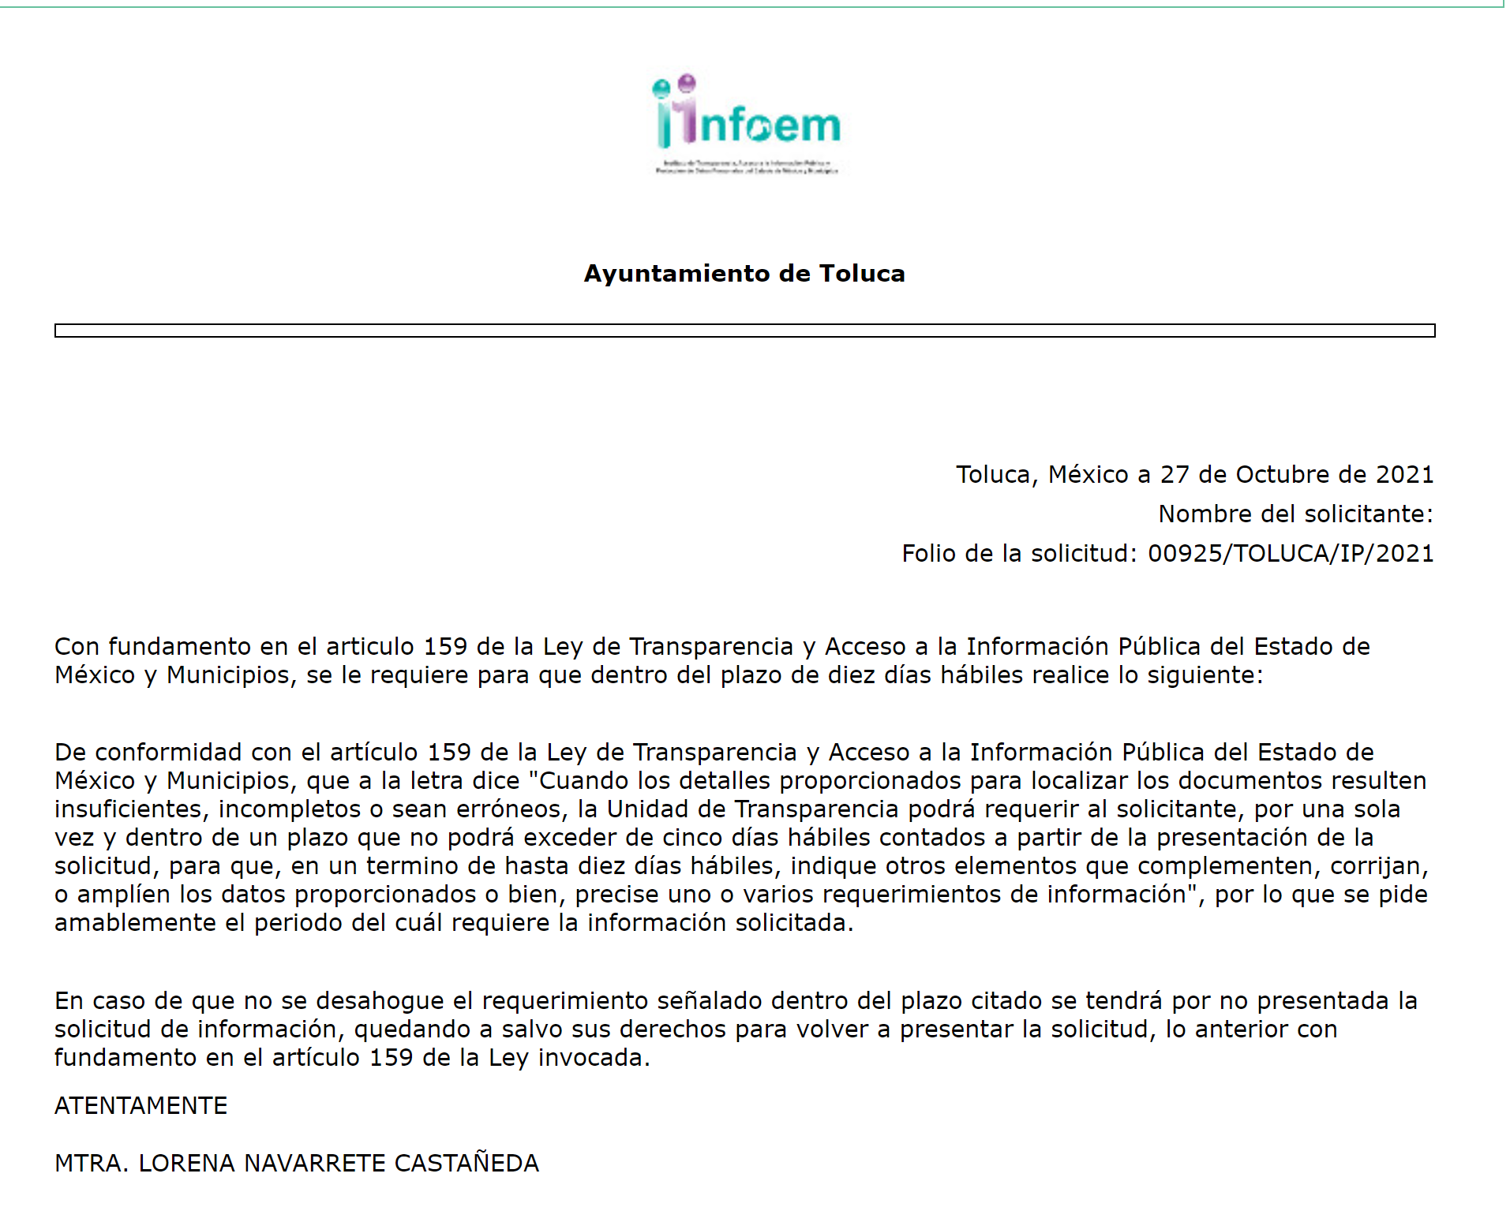
3. Respuesta al Requerimiento de Aclaración. Con fecha veintiocho de octubre de dos mil veintiuno, el RECURRENTE, a través del SAIMEX, realizó la aclaración solicitada en los términos siguientes:
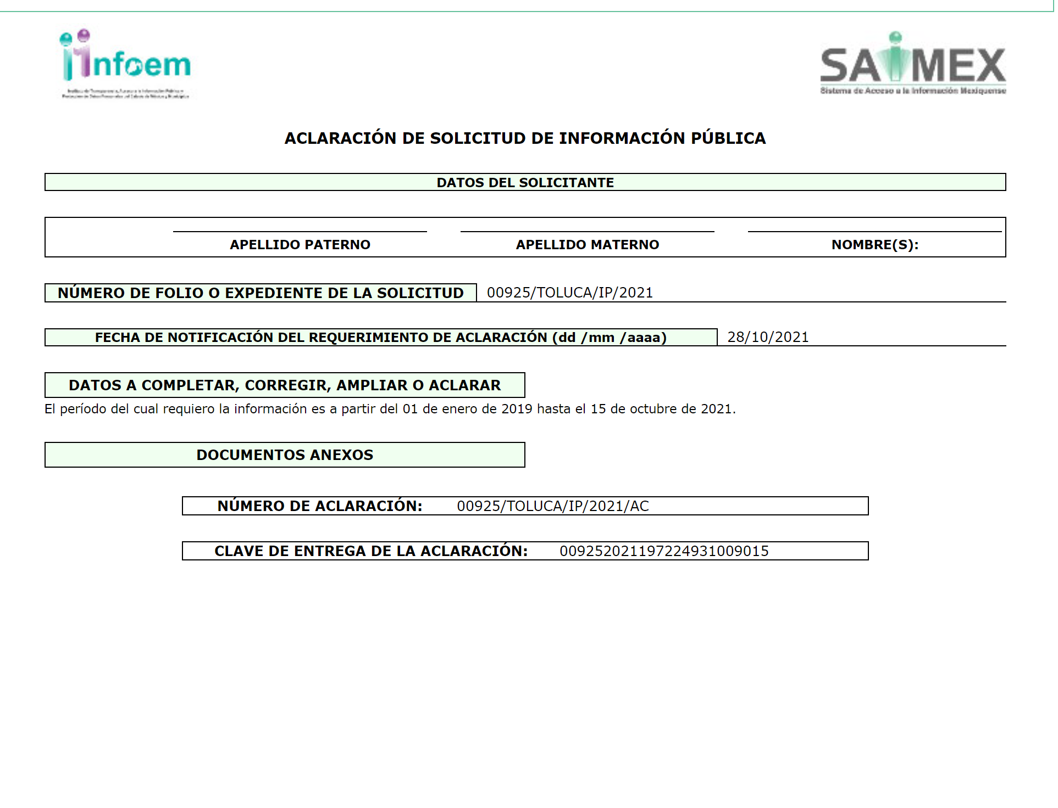
4. Respuesta. Con fecha veintidós de noviembre del año dos mil veintiuno EL SUJETO OBLIGADO, a través del SAIMEX, notificó la respuesta al particular, adjuntando a la misma tres archivos electrónicos denominados “Solicitud de Información 00925.pdf”, “00925.pdf” y “saimex 925.pdf, los cuales se ilustran a continuación:

Respuesta
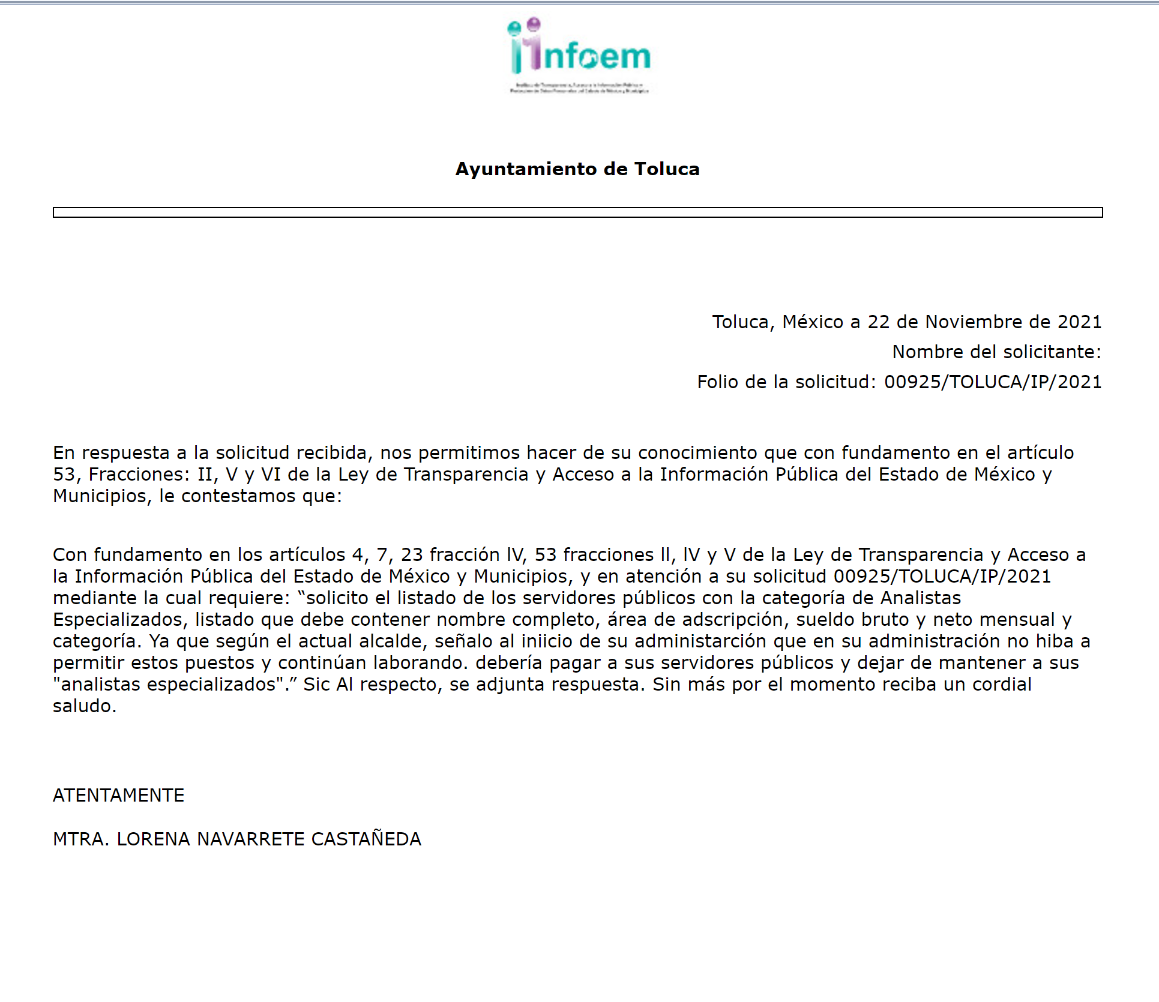

“Solicitud de Información 00925.pdf”
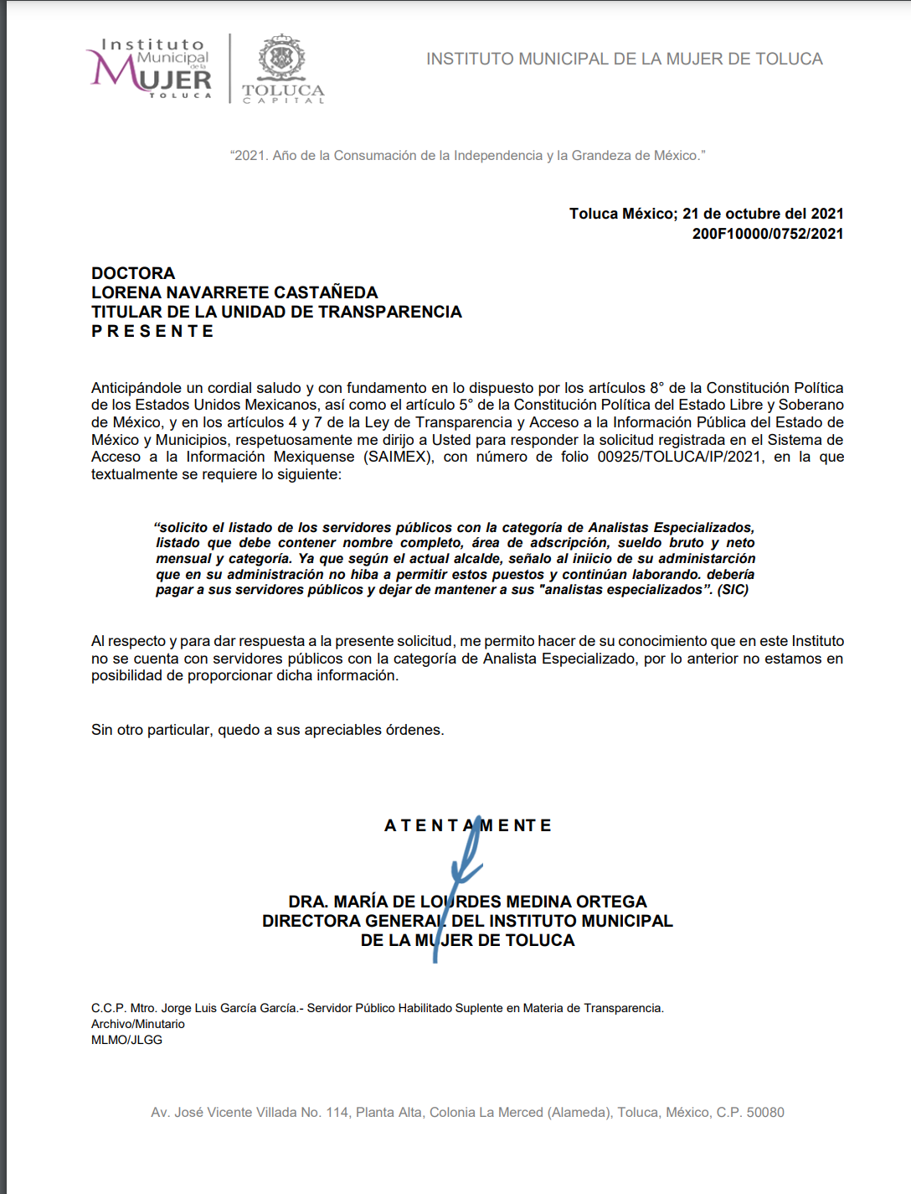
“00925.pdf”
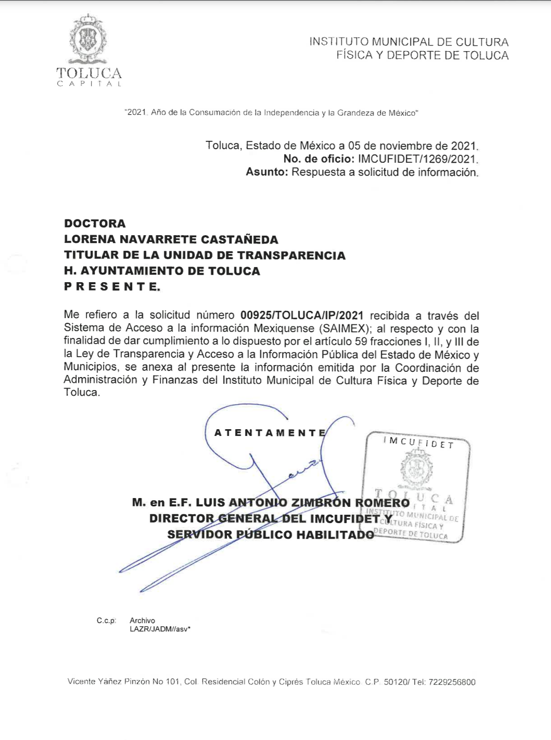


“saimex 925.pdf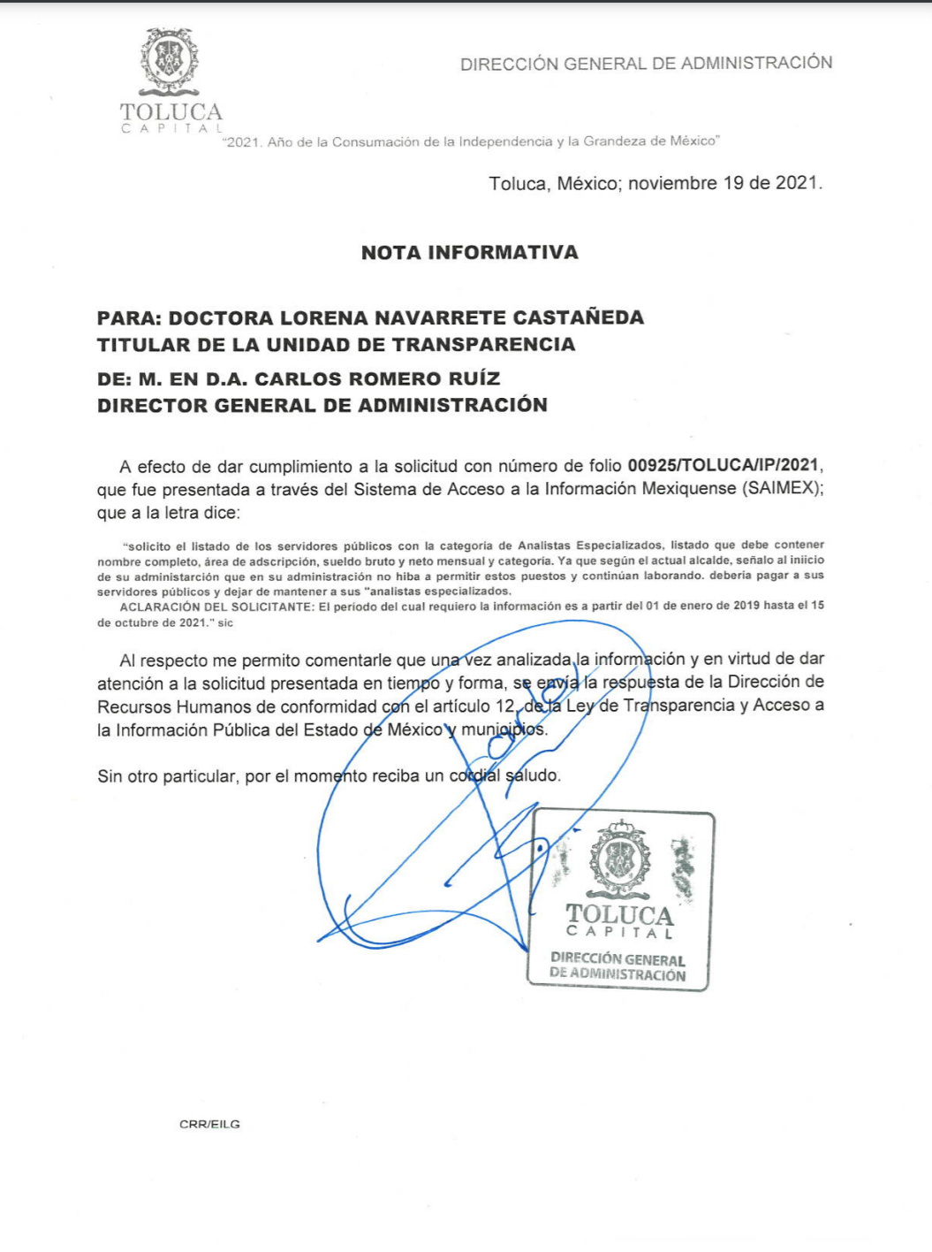
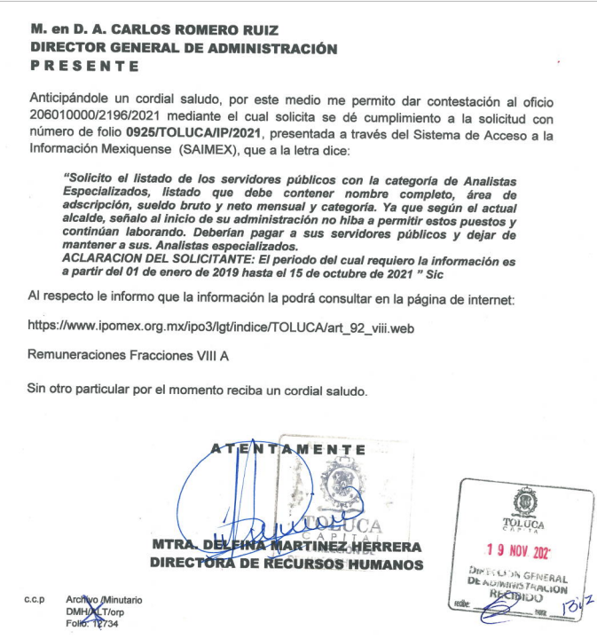
5. Recurso de revisión. El recurso de revisión se interpuso a través del SAIMEX con fecha veinticinco de noviembre de dos mil veintiuno, por parte del solicitante de información, quien expresó las siguientes manifestaciones:
a) Acto impugnado.
“La respuesta proporcionada a mi solicitud de información, violando mi derecho humano de acceso a la información pública.” (sic)
b) Motivos de inconformidad.
“Las razones son más que obvias, pretenden ocultar información, solicite el listado de los analistas especializados para comprobar los sueldazos con los que fueron premiados en esta Administración (abusivos) y me dicen que puedo encontrar la información en la página de IPOMEX, donde lógicamente jamás van a publicar esa información, por eso mismo la solicite. No cabe duda que el Ayuntamiento manipula información a su conveniencia. Requiero la información tal y como la solicite.” (sic)
6. Turno. De conformidad con el artículo 185 fracción VII de la Ley de Transparencia y Acceso a la Información Pública del Estado de México y Municipios vigente, el veinticinco de noviembre de dos mil veintiuno el presente recurso de revisión se envió electrónicamente al Instituto de Transparencia, Acceso a la Información Pública y Protección de Datos Personales del Estado de México y Municipios, que por razón de turno fue asignado a la Comisionada Guadalupe Ramírez Peña para su análisis, estudio, elaboración del proyecto y presentación ante el Pleno de este Instituto.
7. Admisión. Mediante auto de fecha treinta de noviembre de dos mil veintiuno, este Órgano Garante, admitió a trámite el recurso de revisión respectivo, poniéndose a disposición de las partes, para que, en un plazo no mayor a siete días hábiles, manifestaran lo que a su derecho corresponda, a efecto de ofrecer pruebas, informe justificado y alegatos, lo anterior con fundamento en el artículo 185 fracciones I, II y IV de la Ley de Transparencia y Acceso a la Información Pública del Estado de México y Municipios.
8. Manifestaciones. De las constancias que obran en el SAIMEX, se advierte que, el RECURRENTE fue omiso en realizar manifestaciones, alegatos y ofrecer las pruebas que a su derecho conviniera. Por su parte, en fecha ocho de diciembre de dos mil veintiuno, EL SUJETO OBLIGADO rindió el Informe Justificado correspondiente, remitiendo cuatro archivos electrónicos que se denominan “RR 5909 ADMINISTRACIÓN.pdf”, “Informe Justificado 5909 ADM-INST MUJER-IMCUFIDET(1).pdf”, “RR 5909 IMCUFIDET.pdf” y “RR 5909 INST MUJER.pdf” a través de los cuales, EL SUJETO OBLIGADO ratifica en términos generales su respuesta. los cuales, este Instituto determinó poner a la vista del RECURRENTE para que, en un plazo de tres días hábiles siguientes al día de la vista, manifestara, lo que a su derecho conviniera.
9. Ampliación del plazo. En fecha dos de febrero de dos mil veintidós, con fundamento en el artículo 181, párrafo tercero de la Ley de Transparencia y Acceso a la Información Pública del Estado de México y Municipios, se acordó la ampliación del plazo para la resolución de los presentes recursos de revisión.
10. Cierre de Instrucción. Una vez transcurrido el plazo otorgado para que las partes manifestaran lo que a su derecho conviniera, y siguiendo los trámites correspondientes con fundamento en el artículo 185 fracción VI de la Ley de Transparencia y Acceso a la Información Pública del Estado de México y Municipios, el día catorce de febrero de dos mil veintidós se procedió a decretar el cierre de instrucción respectivo.
Debido a que fue debidamente sustanciado el expediente electrónico y no existe diligencia pendiente de desahogo, se emite la Resolución que conforme a Derecho proceda, de acuerdo con el siguiente:

II. C O N S I D E R A N D O

PRIMERO. Competencia. El Instituto de Transparencia, Acceso a la Información Pública y Protección de Datos Personales del Estado de México y Municipios, es competente para conocer y resolver el presente recurso de revisión interpuesto por EL RECURRENTE, conforme a lo dispuesto en los artículos 6, apartado A de la Constitución Política de los Estados Unidos Mexicanos; 5, párrafos trigésimo, trigésimo primero y trigésimo segundo fracción IV y V de la Constitución Política del Estado Libre y Soberano de México; 1, 2, fracción II; 13, 29, 36, fracciones I y II; 176, 178, 179, 181 párrafo 3 y 185 de la Ley Transparencia y Acceso a la Información Pública del Estado de México y Municipios; 9 fracciones I, XXIV y 11 del Reglamento Interior del Instituto de Transparencia, Acceso a la Información Pública y Protección de Datos Personales del Estado de México y Municipios.
SEGUNDO. Oportunidad y Procedibilidad del Recurso de Revisión. Previo al estudio del fondo del asunto, se procede a analizar los requisitos de oportunidad y procedibilidad que debe reunir el recurso de revisión interpuesto, previstos en los artículos 178 y 180 de la Ley de Transparencia y Acceso a la Información Pública del Estado de México y Municipios.
El recurso de revisión fue interpuesto dentro del plazo de quince días hábiles, previsto en el artículo 178 de la Ley de Transparencia y Acceso a la Información Pública del Estado de México y Municipios, toda vez que el Sujeto Obligado remitió la respuesta a la solicitud de información el día veintidós de noviembre de dos mil veintiuno, mientras que el recurso de revisión interpuesto por la parte recurrente, se tuvo por presentado el día veinticinco de noviembre de dos mil veintiuno, esto es, al tercer día hábil posterior a la notificación de la respuesta impugnada.
En este sentido, al considerar la fecha en que se formuló la solicitud y la fecha en que respondió a ésta el Sujeto Obligado; así como la fecha en que se interpuso el recurso de revisión, se concluye que el presente recurso de revisión se encuentra dentro de los márgenes temporales previstos las disposiciones legales referidas.
Así también, por cuanto hace a la procedibilidad del recurso de revisión, se advierte que el particular al momento de presentar la solicitud de información y el recurso de revisión no proporciona nombre con el cual desee ser identificado, sin embargo ello no es motivo para archivar la solicitud de acceso a la información pública como concluida, conforme a lo previsto en el artículo 155, penúltimo párrafo de la Ley de Transparencia y Acceso a la Información Pública del Estado de México y Municipios que establece lo siguiente:

"Las solicitudes anónimas, con nombre incompleto o seudónimo serán procedentes para su trámite por parte del sujeto obligado ante quien se presente. No podrá requerirse información adicional con motivo del nombre proporcionado por el solicitante."

Robusteciendo lo anterior se encuentra lo dispuesto en el artículo 1 y 6 Apartado A, fracciones III de la Constitución Política de los Estados Unidos Mexicanos que establece:

“Artículo 1o. En los Estados Unidos Mexicanos todas las personas gozarán de los derechos humanos reconocidos en esta Constitución y en los tratados internacionales de los que el Estado Mexicano sea parte, así como de las garantías para su protección, cuyo ejercicio no podrá restringirse ni suspenderse, salvo en los casos y bajo las condiciones que esta Constitución establece.
Las normas relativas a los derechos humanos se interpretarán de conformidad con esta Constitución y con los tratados internacionales de la materia favoreciendo en todo tiempo a las personas la protección más amplia.
Todas las autoridades, en el ámbito de sus competencias, tienen la obligación de promover, respetar, proteger y garantizar los derechos humanos de conformidad con los principios de universalidad, interdependencia, indivisibilidad y progresividad. En consecuencia, el Estado deberá prevenir, investigar, sancionar y reparar las violaciones a los derechos humanos, en los términos que establezca la ley…
…
Artículo 6o.- La manifestación de las ideas no será objeto de ninguna inquisición judicial o administrativa, sino en el caso de que ataque a la moral, la vida privada o los derechos de terceros, provoque algún delito, o perturbe el orden público; el derecho de réplica será ejercido en los términos dispuestos por la ley. El derecho a la información será garantizado por el Estado.
Para efectos de lo dispuesto en el presente artículo se observará lo siguiente:

A. Para el ejercicio del derecho de acceso a la información, la Federación, los Estados y el Distrito Federal, en el ámbito de sus respectivas competencias, se regirán por los siguientes principios y bases:
…
III. Toda persona, sin necesidad de acreditar interés alguno o justificar su utilización, tendrá acceso gratuito a la información pública, a sus datos personales o a la rectificación de éstos…” (Sic)

Así como el artículo 5 fracción III y VIII, párrafos trigésimo, trigésimo primero y trigésimo segundo, de la Constitución Política del Estado Libre y Soberano de México, que determina lo siguiente:

"Artículo 5.- En el Estado de México todas las personas gozarán de los derechos humanos reconocidos en la Constitución Política de los Estados Unidos Mexicanos, en los tratados internacionales en los que el Estado mexicano sea parte, en esta Constitución y en las leyes que de ésta emanen, por lo que gozarán de las garantías para su protección, las cuales no podrán restringirse ni suspenderse salvo en los casos y bajo las condiciones que la Constitución Política de los Estados Unidos Mexicanos establece”.(Sic)
...
Toda persona en el Estado de México, tiene derecho al libre acceso a la información plural y oportuna, así como a buscar recibir y difundir información e ideas de toda índole por cualquier medio de expresión.
...
El derecho a la información será garantizado por el Estado. La ley establecerá las previsiones que permitan asegurar la protección, el respeto y la difusión de este derecho.
Para garantizar el ejercicio del derecho de transparencia, acceso a la información pública y protección de datos personales, los poderes públicos y los organismos autónomos, transparentarán sus acciones, en términos de las disposiciones aplicables, la información será oportuna, clara, veraz y de fácil acceso.
Este derecho se regirá por los principios y bases siguientes:
…
III. Toda persona, sin necesidad de acreditar interés alguno o justificar su utilización, tendrá acceso gratuito a la información pública, a sus datos personales o a la rectificación de éstos;
...
VIII. El Estado contará con un organismo autónomo, especializado, imparcial, colegiado, con personalidad jurídica y patrimonio propio, con plena autonomía técnica y de gestión, con capacidad para decidir sobre el ejercicio de su presupuesto y determinar su organización interna, responsable de garantizar el cumplimiento del derecho de transparencia, acceso a la información pública y a la protección de datos personales en posesión de los sujetos obligados en los términos que establezca la ley.” (Sic)

Esto es, que el derecho humano de acceso a la información pública, se aprecia que toda persona, sin necesidad de acreditar interés alguno o justificar su interposición, deberá tener acceso a la información pública, es decir, dicho derecho fundamental exime a quien lo ejerce, de acreditar su legitimación en la causa o su interés en el asunto, lo que permite la posibilidad de que, incluso, la solicitud de acceso a la información pueda ser anónima o no contener un nombre que identifique al solicitante o que permita tener certeza sobre su identidad.

Lo que se fortalece con el Criterio 6/2014 del entonces Instituto Federal de Acceso a la Información y Protección de Datos, ahora Instituto Nacional de Transparencia Acceso a la Información y Protección de Datos Personales, el cual se reproduce para una mayor referencia:
“Acceso a información gubernamental. No debe condicionarse a que el solicitante acredite su personalidad, demuestre interés alguno o justifique su utilización. De conformidad con lo dispuesto en los artículos 6o., apartado A, fracción III de la Constitución Política de los Estados Unidos Mexicanos, y 1º, 2º, 4º y 40 de la Ley Federal de Transparencia y Acceso a la Información Pública Gubernamental, la respuesta a una solicitud de acceso a información y entrega de la misma, no debe estar condicionada a que el particular acredite su personalidad, demuestre interés alguno o justifique su utilización, en virtud de que los sujetos obligados no deben requerir al solicitante mayores requisitos que los establecidos en la Ley. En este sentido, las dependencias y entidades, sólo deberán asegurarse de que, en su caso, se haya cubierto el pago de reproducción y envío de la información, mediante la exhibición del recibo correspondiente.”

En consecuencia, dado lo expuesto y fundado con anterioridad, se estima que el requisito relativo al nombre del RECURRENTE no constituye un presupuesto indispensable de procedibilidad del Recurso de Revisión, en términos de los artículos 25 de la Convención Americana de Derechos Humanos, 1, párrafos segundo y tercero, 6 apartado A fracción III de la Constitución Política de los Estados Unidos Mexicanos y 5 párrafo vigésimo segundo de la Constitución Política del Estado Libre y Soberano de México, debido a que el acceso a la información pública es un derecho humano que no requiere legitimación en la causa, si no que únicamente basta con que se encuentre legitimado en el procedimiento de Recurso de Revisión, circunstancia que se acredita en las constancias electrónicas del expediente en revisión, del que se desprende que la parte recurrente, es la misma que realizó la solicitud de acceso a la información pública que ahora se impugna, aunado a que cumple con los requisitos a que hace referencia el artículo 180 de la Ley de Transparencia y Acceso a la Información Pública del Estado de México y Municipios, ya que fue interpuesto a través del SAIMEX.
Finalmente, por cuanto hace a la procedibilidad del recurso de revisión, una vez realizado el análisis de los formatos de interposición de este, se concluye la acreditación plena de los elementos formales precisados por el artículo 180 de la Ley de Transparencia y Acceso a la Información Pública del Estado de México y Municipios, en atención a que fue presentado mediante el formato visible en el SAIMEX.
Asimismo, se advierte que resulta procedente la interposición del recurso de revisión citado al rubro, según lo manifestado por la parte recurrente en sus motivos de inconformidad, de acuerdo a los artículos 176 y 179, fracción VIII del ordenamiento legal citado, que a la letra dice:
“Artículo 176. El recurso de revisión es la garantía secundaria mediante la cual se pretende reparar cualquier posible afectación al derecho de acceso a la información pública en términos del presente y del siguiente Capítulo.
Artículo 179. El recurso de revisión es un medio de protección que la Ley otorga a los particulares, para hacer valer su derecho de acceso a la información pública, y procederá en contra de las siguientes causas:
[…]
I. La negativa a la información solicitada;
VIII. La notificación, entrega o puesta a disposición de información en una modalidad o formato distinto al solicitado;
(Énfasis añadido)

TERCERO. Materia de la revisión. De la revisión a las constancias y documentos que obran en el expediente electrónico, se advierte que el tema sobre el que este Órgano Garante de Transparencia y Acceso a la Información se pronunciará será: verificar si la respuesta otorgada por el Sujeto Obligado es adecuada y suficiente para satisfacer el derecho de acceso a la información pública de la parte Recurrente, o en su defecto, en caso de ser procedente, ordenar la entrega de información oportuna.
CUARTO. Estudio del asunto. Previo al estudio del presente asunto, es conveniente precisar que la parte solicitante requirió al Sujeto Obligado le proporcionara información consistente en lo siguiente:
El listado de los servidores públicos con la categoría de Analistas Especializados, listado que debe contener nombre completo, área de adscripción, sueldo bruto y neto mensual y categoría.
Posteriormente, EL SUJETO OBLIGADO, a través del SAIMEX, solicitó al recurrente que, en un término de cinco días hábiles, aclarara o complementara su solicitud, respecto del periodo del cual requería la información.
Por lo anterior, el RECURRENTE, a través del SAIMEX, desahogó la aclaración solicitada, determinando que el periodo del cual requería la información es del primero de enero de dos mil diecinueve al quince de octubre de dos mil veintiuno.
EL SUJETO OBLIGADO, notificó la respuesta al particular, adjuntando a la misma tres archivos electrónicos denominados “Solicitud de Información 00925.pdf”, “00925.pdf” y “saimex 925.pdf, los cuales fueron ilustrados en los Antecedentes de la presente resolución.
Inconforme, EL RECURRENTE interpuso un recurso de revisión donde considera que no se proporcionó la información solicitada, en virtud de que en el vínculo electrónico señalado no se localiza la información, lo que violenta su derecho humano de acceso a la información y considera que el SUJETO OBLIGADO, por lo que requiere la información tal y como la solicitó.
En este sentido, no pasa inadvertido para este Órgano Garante que los motivos de inconformidad aducidos, no versan sobre la totalidad de la información proporcionada por el Sujeto Obligado, sino porque se le remitió a una página de internet denominada IPOMEX, bajo este tenor, la información entregada en respuesta que refiere al Instituto Municipal de la Mujer de Toluca y al Instituto Municipal de Cultura Física y Deporte de Toluca debe declararse consentida por la parte Recurrente, toda vez que no realizó manifestaciones de inconformidad al respecto; en consecuencia, no pueden producirse efectos jurídicos tendentes a revocar, confirmar o modificar el acto reclamado, ya que, en el caso concreto se infiere que la información proporcionada por el Sujeto Obligado señalada en el párrafo anterior, satisface la solicitud presentada.
Lo anterior es así, debido a que cuando el recurrente impugna la respuesta del Sujeto Obligado, y éste no expresa Razón o Motivo de Inconformidad en contra de todos los rubros solicitados, dichos rubros deben declararse atendidos, pues se entiende que el recurrente ésta conforme con la información entregada al no contravenir la misma. Sirve de Apoyo a lo anterior, por analogía la Tesis Jurisprudencial Número 3ª./J.7/91, Publicada en el Semanario Judicial de la Federación y su Gaceta bajo el número de registro 174,177, que establece lo siguiente:
“REVISIÓN EN AMPARO. LOS RESOLUTIVOS NO COMBATIDOS DEBEN DECLARARSE FIRMES. Cuando algún resolutivo de la sentencia impugnada afecta a la recurrente, y ésta no expresa agravio en contra de las consideraciones que le sirven de base, dicho resolutivo debe declararse firme. Esto es, en el caso referido, no obstante que la materia de la revisión comprende a todos los resolutivos que afectan a la recurrente, deben declararse firmes aquéllos en contra de los cuales no se formuló agravio y dicha declaración de firmeza debe reflejarse en la parte considerativa y en los resolutivos debe confirmarse la sentencia recurrida en la parte correspondiente.”
Consecuentemente, la información proporcionada en respuesta, al no ser impugnada debe declararse consentida por la parte recurrente, toda vez que no se realizaron manifestaciones de inconformidad, por lo que no pueden producirse efectos jurídicos tendentes a revocar, confirmar o modificar el acto reclamado ya que se infiere un consentimiento del recurrente ante la falta de impugnación eficaz.
Sirve de sustento a lo anterior por analogía la tesis jurisprudencial número VI.3o.C. J/60, publicada en el Semanario Judicial de la Federación y su Gaceta bajo el número de registro 176,608 que a la letra dice:
“ACTOS CONSENTIDOS. SON LOS QUE NO SE IMPUGNAN MEDIANTE EL RECURSO IDÓNEO. Debe reputarse como consentido el acto que no se impugnó por el medio establecido por la ley, ya que si se hizo uso de otro no previsto por ella o si se hace una simple manifestación de inconformidad, tales actuaciones no producen efectos jurídicos tendientes a revocar, confirmar o modificar el acto reclamado en amparo, lo que significa consentimiento del mismo por falta de impugnación eficaz.”
En este orden de ideas, una vez que fue turnado a la Comisionada ponente y notificado a las partes el acuerdo de admisión, EL SUJETO OBLIGADO rindió el Informe Justificado correspondiente, remitiendo cuatro archivos electrónicos que se denominan “RR 5909 ADMINISTRACIÓN.pdf”, “Informe Justificado 5909 ADM-INST MUJER-IMCUFIDET(1).pdf”, “RR 5909 IMCUFIDET.pdf” y “RR 5909 INST MUJER.pdf” los cuales, se colocaron a la vista del RECURRENTE para que, manifestara lo que a su derecho conviniera, archivos a través de los cuales EL SUJETO OBLIGADO ratifica su respuesta, tal como se advierte a continuación:

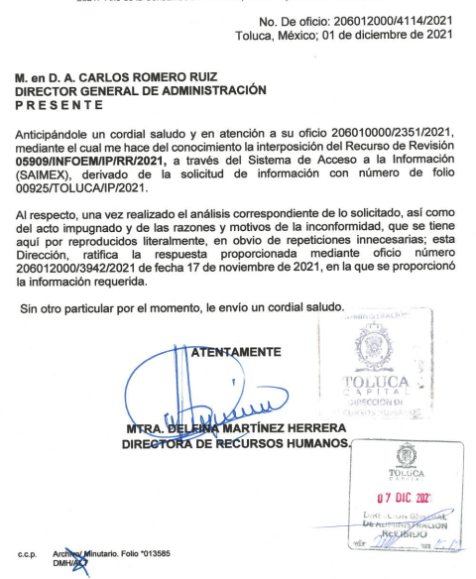

Precisado lo anterior, conviene señalar, en primer lugar, que a través de la respuesta proporcionada por el M. en D. A. Carlos Romero Ruiz, Director de la Dirección General de Administración, se asumió la existencia de la información peticionada tan es así que proporcionó la dirección electrónica https://www.ipomex.org.mx/ipo3/lgt/indice/TOLUCA/art_92_viii.web con la finalidad de que el particular realizará la consulta de la información que es de su interés, en consecuencia, se asume que cuenta con la información y por ende se obvia el análisis de las atribuciones del Sujeto Obligado para generar, administrar, o poseer la misma.
En este tenor, toda vez que hubo un pronunciamiento por parte del Sujeto Obligado, y particularmente del servidor público habilitado competente, se estima oportuno efectuar el análisis de la información proporcionada, a efecto de determinar si es suficiente para tener por colmado el derecho de acceso a la información de la parte Recurrente, y en su defecto, señalar aquellos documentos que, en el ejercicio de sus atribuciones, genera, administra o posee y que, de manera enunciativa más no limitativa, pudieran satisfacer la solicitud de información.
Aunado a que, al haber existido un pronunciamiento por parte del Sujeto Obligado, este Instituto no está facultado para manifestarse sobre la veracidad de la información proporcionada, pues no existe precepto legal alguno en la Ley de la Materia que permita que, vía recurso de revisión, se pronuncie al respecto. Sirve de apoyo a lo anterior, por analogía, el criterio 31-10 emitido por el entonces Instituto Federal de Acceso a la Información y Protección de Datos, que a la letra dice:

“El Instituto Federal de Acceso a la Información y Protección de Datos no cuenta con facultades para pronunciarse respecto de la veracidad de los documentos proporcionados por los sujetos obligados. El Instituto Federal de Acceso a la Información y Protección de Datos es un órgano de la Administración Pública Federal con autonomía operativa, presupuestaria y de decisión, encargado de promover y difundir el ejercicio del derecho de acceso a la información; resolver sobre la negativa de las solicitudes de acceso a la información; y proteger los datos personales en poder de las dependencias y entidades. Sin embargo, no está facultado para pronunciarse sobre la veracidad de la información proporcionada por las autoridades en respuesta a las solicitudes de información que les presentan los particulares, en virtud de que en los artículos 49 y 50 de la Ley Federal de Transparencia y Acceso a la Información Pública Gubernamental no se prevé una causal que permita al Instituto Federal de Acceso a la Información y Protección de Datos conocer, vía recurso revisión, al respecto.”

En ese sentido, cabe señalar que el derecho a la información constituye una prerrogativa a acceder a documentación en poder de los Sujetos Obligados. Sirve de apoyo a lo anterior la definición de derecho a la información de Ernesto Villanueva Villanueva que dice: “la prerrogativa de la persona para acceder a datos, registros y todo tipo de informaciones en poder de entidades públicas y empresas privadas que ejercen gasto público o cumplen funciones de autoridad, con las excepciones taxativas que establezca la ley en una sociedad democrática.” (Sic).

En esa virtud, -se reitera-el SUJETO OBLIGADO está constreñido a entregar los documentos en los que conste la información que sea generada, poseída o administrada en el ejercicio de sus atribuciones.

Robustece lo anterior expuesto el primer párrafo del artículo 160 de la Ley de Transparencia y Acceso a la Información Pública del Estado de México y Municipios, que a la letra dispone:

Artículo 160. Los sujetos obligados deberán otorgar acceso a los documentos que se encuentren en sus archivos o que estén obligados a documentar de acuerdo con sus facultades, competencias o funciones en el formato que el solicitante manifieste, de entre aquellos formatos existentes, conforme a las características físicas de la información o del lugar donde se encuentre así lo permita.

Asimismo, cabe resaltar que si bien es cierto que el artículo 161 de la Ley de Transparencia y Acceso a la Información Pública del Estado de México y Municipios señala que “cuando la información requerida por el solicitante ya esté disponible al público en medios impresos, tales como libros, compendios, trípticos, registros públicos, en formatos electrónicos disponibles en Internet o en cualquier otro medio, se le hará saber por el medio requerido por el solicitante la fuente, el lugar y la forma en que puede consultar, reproducir o adquirir dicha información en un plazo no mayor a cinco días hábiles”. también lo es que de la misma forma dispone que “la fuente deberá ser precisa y concreta y no debe implicar que el solicitante realice una búsqueda en toda la información que se encuentre disponible”.

En efecto el artículo 161 de la Ley de Transparencia y Acceso a la Información Pública del Estado de México y Municipios, establece las características que debe tener la información desde el momento de su generación, publicación y entrega; de igual manera, contempla el procedimiento a seguir por el sujeto obligado para informar a los solicitantes sobre información que se encuentre disponible en libros, compendios, formatos electrónicos, entre otros, haciéndole saber al solicitante como podrá consultar, reproducir o adquirir la información, en un plazo no mayor a cinco días hábiles, comprendiendo:
a) La fuente
b) El lugar y
c) La forma
Asimismo, se establece que la fuente de la información deberá ser:
a) Precisa
b) Concreta
c) Y no debe implicar que el solicitante realice una búsqueda en toda la información que se encuentre disponible.
Imperativos legales que establecen el procedimiento que debe seguir el Sujeto Obligado para que pueda tomarse como válida su orientación sobre la forma en que puede consultar la información requerida.
Así, en el presente caso, la Directora de Recursos Humanos proporcionó la dirección electrónica: https://www.ipomex.org.mx/ipo3/lgt/indice/TOLUCA/art_92_viii.web indicando que la información solicitada, podía ser consultada a través de la misma, por lo que este Órgano Garante procedió a consultar la información disponible en dicho portal, en el cual se observa lo siguiente:
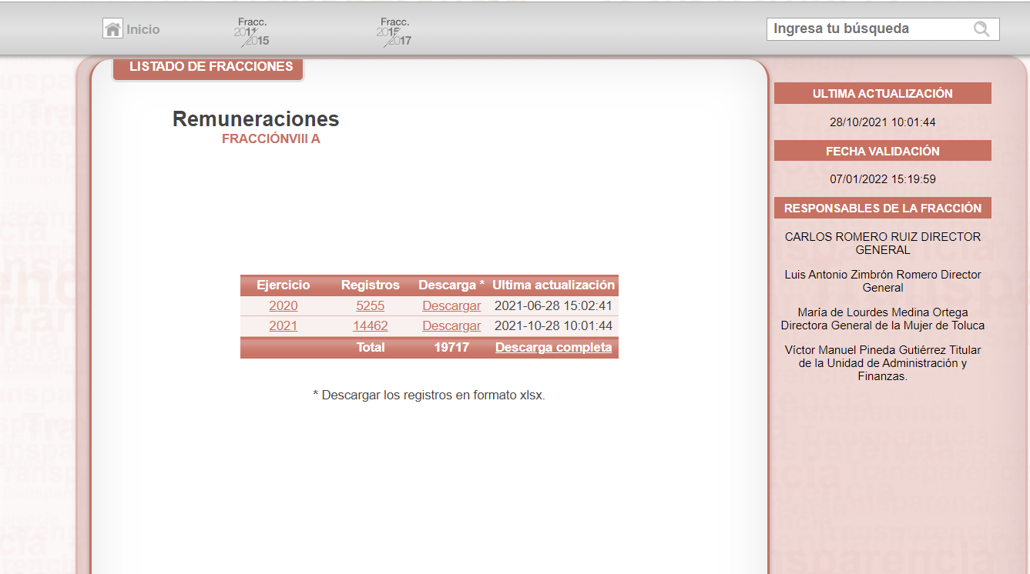
Como se advierte, la dirección electrónica proporcionada dirige al portal de Información Pública de Oficio Mexiquense, IPOMEX, del Sujeto Obligado, específicamente al cumplimiento de la obligación de transparencia común establecida en el artículo 92 fracción VIII inciso b), a saber:
VIII. La remuneración bruta y neta de todos los servidores públicos de base o de confianza, de todas las percepciones, incluyendo sueldos, prestaciones, gratificaciones, primas, comisiones, dietas, bonos, estímulos, ingresos y sistemas de compensación, señalando la periodicidad de dicha remuneración;
De la revisión a la información contenida en ese directorio no se identificó a ningún servidor público con la categoría de analista especializado, así tampoco se localiza información del ejercicio fiscal 2019, tal como se advierte a continuación:
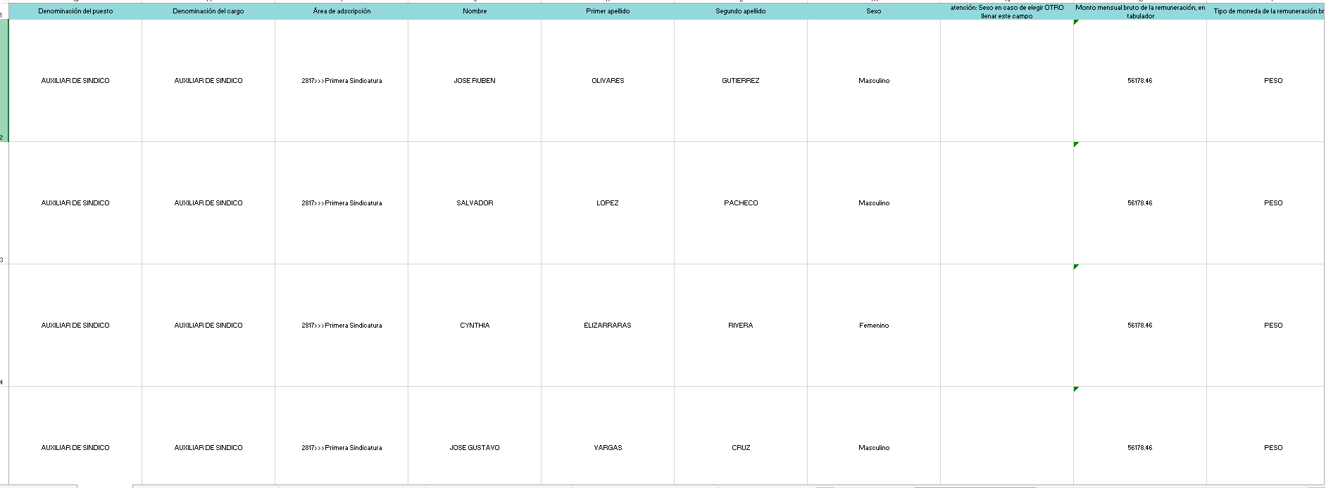
Por lo que la fuente proporcionada no cumple con lo señalado en el artículo 161 referido con antelación, ya que, de la consulta de la información, se percibió que, la información solicitada no está disponible en el portal, aunado al hecho de que dicha prerrogativa debe ejercerse dentro de los primeros cinco días hábiles posteriores a la recepción de la solicitud, situación que tampoco se observó, ya que en el caso concreto, la respuesta no se notificó en un tiempo en exceso posterior al de la recepción de la solicitud, transgrediendo a todas luces el numeral citado, por lo que se insta al Sujeto Obligado para que en próximas ocasiones se apegue a las formalidades establecidas en la normatividad, a efecto de no vulnerar el derecho humano a la información de los solicitantes, como en el presente caso.
Es importante mencionar que no pasa desapercibido para este Órgano Garante el particular, al no ser experto en la materia omitió señalar de manera concreta el o los documentos a los que pretende acceder, sin embargo, es que es obligación del Sujeto Obligado dar a la solicitud una interpretación que le dé una expresión documental, por tal motivo, privilegiando el principio de máxima publicidad, se deberá proceder a la entrega del o los documentos, que hubiere generado en el periodo comprendido del uno de enero de dos mil diecinueve al veinte de octubre de dos mil veintiuno en el ejercicio de sus facultades o actividad sin importar su fuente, en los que obre la información que se solicita, de manera enunciativa, más no limitativa pudiera ser la nómina general, los recibos de nómina, entre otros.
Como sustento a lo anterior es aplicable el Criterio 16/17, emitido por el Instituto Federal de Acceso a la Información y Protección de Datos, ahora Instituto Nacional de Transparencia, Acceso a la Información y Protección de Datos Personales, establece lo siguiente:
“Expresión documental. Cuando los particulares presenten solicitudes de acceso a la información sin identificar de forma precisa la documentación que pudiera contener la información de su interés, o bien, la solicitud constituya una consulta, pero la respuesta pudiera obrar en algún documento en poder de los sujetos obligados, éstos deben dar a dichas solicitudes una interpretación que les otorgue una expresión documental.”

En esta tesitura, dado que el Sujeto Obligado únicamente remitió el hipervínculo en el que después de una verificación no se observaron registros de servidores públicos con la categoría de Analistas Especializados, y toda vez que no se pronunció en sentido afirmativo o negativo, el Pleno de este Instituto determina ordenar la entrega, de ser procedente en versión pública, del listado de los servidores públicos con la categoría de Analistas Especializados, que contenga el nombre completo, área de adscripción, sueldo bruto y neto mensual y categoría. Este Órgano Garante estima que lo procedente es ordenar la entrega del soporte documental que dé cuenta de dicha información
No obstante, si derivado de la búsqueda de la información, ésta no se localizara en los archivos del SUJETO OBLIGADO, deberá atender las formalidades que establece el fundamento jurídico plasmado en el artículo 19 de la Ley de Transparencia y Acceso a la Información Pública del Estado de México y Municipios, y que es del tenor literal siguiente:

“Artículo 19. Se presume que la información debe existir si se refiere a las facultades, competencias y funciones que los ordenamientos jurídicos aplicables otorgan a los sujetos obligados.
En los casos en que ciertas facultades, competencias o funciones no se hayan ejercido, se debe motivar la respuesta en función de las causas que motiven tal circunstancia.
Si el sujeto obligado, en el ejercicio de sus atribuciones, debía generar, poseer o administrar la información, pero ésta no se encuentra, el Comité de transparencia deberá emitir un acuerdo de inexistencia, debidamente fundado y motivado, en el que detalle las razones del por qué no obra en sus archivos.”
(Énfasis añadido)
Por lo que de ser el caso que dicha información no haya sido generada, el SUJETO OBLIGADO deberá de manifestar, de manera precisa y clara, las razones que expliquen las causas por las que no se haya generado la información.
Finalmente, no pasa inadvertido que tanto en la solicitud de información, como en el recurso de revisión el particular señaló “...Ya que según el actual alcalde, señalo al iniicio de su administarción que en su administración no hiba a permitir estos puestos y continúan laborando. debería pagar a sus servidores públicos y dejar de mantener a sus "analistas especializados" “solicite el listado de los analistas especializados para comprobar los sueldazos con los que fueron premiados en esta Administración (abusivos)” “No cabe duda que el Ayuntamiento manipula información a su conveniencia.” Al respecto se consideran manifestaciones subjetivas que difícilmente pueden ser colmadas mediante la entrega de un documento, ya que se pretende que el SUJETO OBLIGADO realice un pronunciamiento sobre cuestionamientos planteados por el recurrente.

Así las cosas, este Órgano Colegiado, en ejercicio de las atribuciones conferidas en la Ley de Transparencia y Acceso a la Información Pública del Estado de México y Municipios y de los principios rectores de la función garante en términos de lo dispuesto en las fracciones IV y VI del artículo 9 del mismo ordenamiento legal, se conmina a este Instituto a apegarse a los principios de imparcialidad y legalidad, el primero de ellos consistente en una cualidad de ésta Autoridad para que sus actuaciones sean ajenas o extrañas a los intereses de las partes en la controversia resolviendo sin favorecer a ninguna de ellas y el segundo de ellos la obligación de ajustar su actuación fundando y motivando las resoluciones y actos en las normas aplicables.

De lo anterior, este Instituto, en aras de tutelar el derecho de acceso a la información de los particulares, tiene la obligación de apegarse en todo momento a lo que dispone la Ley de Transparencia y Acceso a la Información Pública del Estado de México y Municipios garantizando los principios de imparcialidad y legalidad en el procedimiento de impugnación y resolución del recurso planteado, por lo que es menester precisar que la naturaleza del derecho de acceso a la información impide que se dé contestación a requerimientos que conllevan al pronunciamiento subjetivos, resultando evidente que parte de su solicitud de información es improcedente porque los requerimientos señalados consisten en un pronunciamiento sobre cuestionamientos derivados de juicios subjetivos por parte del recurrente, sin que se requiriera específicamente un documento al cual deseara acceder que permitiera al SUJETO OBLIGADO localizarlo y en su caso ponerlo a disposición del particular.

QUINTO. Versión Pública. Para efectos de la elaboración de la versión pública se deberá observar lo dispuesto por los artículos 3 fracciones IX, XX, XXI y XLV, 91, 132 fracciones II y III, y 143 fracción I de la Ley de Transparencia y Acceso a la Información Pública del Estado de México y Municipios que establecen:
“Artículo 3. Para los efectos de la presente Ley se entenderá por:
[…]
IX. Datos personales: La información concerniente a una persona, identificada o identificable según lo dispuesto por la Ley de Protección de Datos Personales del Estado de México;
XX. Información clasificada: Aquella considerada por la presente Ley como reservada o confidencial;
XXI. Información confidencial: Se considera como información confidencial los secretos bancario, fiduciario, industrial, comercial, fiscal, bursátil y postal, cuya titularidad corresponda a particulares, sujetos de derecho internacional o a sujetos obligados cuando no involucren el ejercicio de recursos públicos;
XLV. Versión pública: Documento en el que se elimine, suprime o borra la información clasificada como reservada o confidencial para permitir su acceso.
[…]
Artículo 91. El acceso a la información pública será restringido excepcionalmente, cuando ésta sea clasificada como reservada o confidencial.
Artículo 132. La clasificación de la información se llevará a cabo en el momento en que:
I. Se reciba una solicitud de acceso a la información;
II. Se determine mediante resolución de autoridad competente; o
III. Se generen versiones públicas para dar cumplimiento a las obligaciones de transparencia previstas en esta Ley.
[…]
Artículo 143. Para los efectos de esta Ley se considera información confidencial, la clasificada como tal, de manera permanente, por su naturaleza, cuando:
I. Se refiera a la información privada y los datos personales concernientes a una persona física o jurídico colectiva identificada o identificable;
II. Los secretos bancario, fiduciario, industrial, comercial, fiscal, bursátil y postal, cuya titularidad corresponda a particulares, sujetos de derecho internacional o a sujetos obligados cuando no involucren el ejercicio de recursos públicos; y
III. La que presenten los particulares a los sujetos obligados, de conformidad con lo dispuesto por las leyes o los tratados internacionales.
La información confidencial no estará sujeta a temporalidad alguna y sólo podrán tener acceso a ella los titulares de la misma, sus representantes y los servidores públicos facultados para ello.
No se considerará confidencial la información que se encuentre en los registros públicos o en fuentes de acceso público, ni tampoco la que sea considerada por la presente ley como información pública.”
Igualmente, los Lineamientos Generales en Materia de Clasificación y Desclasificación de la Información, así como para la elaboración de Versiones Públicas, emitidos por el Consejo Nacional del Sistema Nacional de Transparencia, Acceso a la Información Pública y Protección de Datos Personales, publicados en el Diario Oficial de la Federación el día quince de abril de dos mil dieciséis, tienen por objeto establecer los criterios con base en los cuales los sujetos obligados clasificarán como reservada o confidencial la información que posean, desclasificarán y generarán, en su caso, versiones públicas de expedientes o documentos que contengan partes o secciones clasificadas.
Entorno a lo que aquí nos interesa, los Lineamientos Quincuagésimo sexto, Quincuagésimo séptimo y Quincuagésimo octavo, establecen lo siguiente:
“Quincuagésimo sexto. La versión pública del documento o expediente que contenga partes o secciones reservadas o confidenciales, será elaborada por los sujetos obligados, previo pago de los costos de reproducción, a través de sus áreas y deberá ser aprobada por su Comité de Transparencia
Quincuagésimo séptimo. Se considera, en principio, como información pública y no podrá omitirse de las versiones públicas la siguiente:
I. La relativa a las Obligaciones de Transparencia que contempla el Título V de la Ley General y las demás disposiciones legales aplicables;
II. El nombre de los servidores públicos en los documentos, y sus firmas autógrafas, cuando sean utilizados en el ejercicio de las facultades conferidas para el desempeño del servicio público, y
III. La información que documente decisiones y los actos de autoridad concluidos de los sujetos obligados, así como el ejercicio de las facultades o actividades de los servidores públicos, de manera que se pueda valorar el desempeño de los mismos.
Lo anterior, siempre y cuando no se acredite alguna causal de clasificación, prevista en las leyes o en los tratados internaciones suscritos por el Estado mexicano.
Quincuagésimo octavo. Los sujetos obligados garantizarán que los sistemas o medios empleados para eliminar la información en las versiones públicas no permitan la recuperación o visualización de la misma.”
Por lo tanto, la entrega de documentos en su versión pública debe acompañarse necesariamente del Acuerdo del Comité de Transparencia que la sustente el cual debe estar debidamente fundado y motivado, en el que se expongan los fundamentos y razonamientos que llevaron al Sujeto Obligado a testar, suprimir o eliminar datos de dicho soporte documental, ya que no hacerlo, se reitera que lo entregado no tendría un sustento jurídico ni resultaría ser una versión pública, sino más bien una documentación ilegible, incompleta o tachada; ya que el no justificar las causas o motivos por las que no se aprecian determinados datos -ya sea porque se testan o suprimen- deja al solicitante en estado de incertidumbre, al no conocer o comprender porque no aparecen en la documentación respectiva.
En relación directa con ello, los Lineamientos en estudio establecen los formatos para la clasificación parcial y total de los documentos, que atienden a lo siguiente:
Parcial |  | Total
Concepto | Dónde | Concepto | Dónde
Sello oficial o logotipo del sujeto obligado
Fecha de clasificación | Se anotará la fecha en la que el Comité de Transparencia confirmó la clasificación del documento, en su caso. | Fecha de clasificación | Se anotará la fecha en la que el Comité de Transparencia confirmó la clasificación del documento, en su caso.
Área | Se señalará el nombre del área del cual es titular quien clasifica. | Área | Se señalará el nombre del área de la cual es el titular quien clasifica.
Información reservada | Se indicarán, en su caso, las partes o páginas del documento que se clasifican como reservadas. Si el documento fuera reservado en su totalidad, se anotarán todas las páginas que lo conforman. Si el documento no contiene información reservada, se tachará este apartado. | Reservado | Leyenda de información RESERVADA.
Fundamento legal | Se señalará el nombre del ordenamiento, el o los artículos, fracción(es), párrafo(s) con base en los cuales se sustente la reserva. | Periodo de reserva | Se anotará el número de años o meses por los que se mantendrá el documento o las partes del mismo como reservado. Si el expediente no es reservado, sino confidencial, deberá tacharse este apartado.
Ampliación del periodo de reserva | En caso de haber solicitado la ampliación del periodo de reserva originalmente establecido, se deberá anotar el número de años o meses por los que se amplía la reserva. | Fundamento legal | Se señalará el nombre del o de los ordenamientos jurídicos, el o los artículos, fracción(es), párrafo(s) con base en los cuales se sustenta la reserva.
Confidencial | Se indicarán, en su caso, las partes o páginas del documento que se clasifica como confidencial. Si el documento fuera confidencial en su totalidad, se anotarán todas las páginas que lo conforman. Si el documento no contiene información confidencial, se tachará este apartado. | Ampliación del periodo de reserva | En caso de haber solicitado la ampliación del periodo de reserva originalmente establecido, se deberá anotar el número de años o meses por los que se amplía la reserva.
Fundamento legal | Se señalará el nombre del ordenamiento, el o los artículos, fracción(es), párrafo(s) con base en los cuales se sustente la confidencialidad. | Confidencial | Leyenda de información CONFIDENCIAL.
Rúbrica del titular del área | Rúbrica autógrafa de quien clasifica. | Fundamento legal | Se señalará el nombre del o de los ordenamientos jurídicos, el o los artículos, fracción(es), párrafo(s) con base en los cuales se sustente la confidencialidad.
Fecha de desclasificación | Se anotará la fecha en que se desclasifica el documento. | Rúbrica del titular del área | Rúbrica autógrafa de quien clasifica.
Rúbrica y cargo del servidor público | Rúbrica autógrafa de quien desclasifica. | Fecha de desclasificación | Se anotará la fecha en que se desclasifica.
 |  | Partes o secciones reservadas o confidenciales | En caso que una vez desclasificado el expediente, subsistan partes o secciones del mismo reservadas o confidenciales, se señalará este hecho.
 |  | Rúbrica y cargo del servidor público | Rúbrica autógrafa de quien desclasifica.
Así, con fundamento en lo prescrito en los artículos 5 párrafos trigésimo, trigésimo primero y trigésimo segundo de la Constitución Política del Estado Libre y Soberano de México; 2, fracción II; 29, 36 fracciones I y II; 176, 178, 179, fracción VIII, 185, 186, fracciones III y IV de la Ley de Transparencia y Acceso a la Información Pública del Estado de México y Municipios, este Pleno:
R E S U E L V E
PRIMERO. Resultan fundadas las razones o motivos de inconformidad hechos valer por la parte Recurrente en el recurso de revisión 05909/INFOEM/IP/RR/2021 en términos del Considerando CUARTO de la presente resolución.
SEGUNDO. Se MODIFICA la respuesta emitida por el Ayuntamiento de Toluca y se ORDENA, en términos de los Considerandos Cuarto y Quinto de esta resolución, haga entrega, vía Sistema de Acceso a la Información Mexiquense (SAIMEX), de ser procedente en versión pública, el documento donde conste:
Del periodo comprendido del primero de enero del dos mil diecinueve al quince de octubre del dos mil veintiuno.
- El listado de los servidores públicos con la categoría de Analistas Especializados, listado que debe contener nombre completo, área de adscripción, sueldo bruto y neto mensual y categoría.

Para la entrega en versión pública, deberá emitir el Acuerdo del Comité de Transparencia en términos de la Ley de Transparencia y Acceso a la Información Pública del Estado de México y Municipios, en el que funde y motive las razones sobre los datos que se supriman o eliminen, así como de los documentos remitidos en respuesta, y se ponga a disposición de la parte Recurrente.

Para el caso de que información que se ordena no haya sido generada, administrada o poseída, el SUJETO OBLIGADO deberá de manifestar, de manera precisa y clara, las razones que expliquen las causas.
TERCERO. Notifíquese, vía SAIMEX, al Responsable de la Unidad de Transparencia del Sujeto Obligado la presente resolución, para que conforme a los artículo 186, último párrafo y 189, párrafo segundo de la Ley de Transparencia y Acceso a la Información Pública del Estado de México y Municipios dé cumplimiento a lo ordenado dentro del plazo de diez días hábiles, debiendo informar a este Instituto en un plazo de tres días hábiles siguientes sobre el cumplimiento dado a la misma.
De conformidad con el artículo 198 de la Ley de Transparencia y Acceso a la Información Pública del Estado de México y Municipios, de considerarlo procedente, el Sujeto Obligado de manera fundada y motivada, podrá solicitar una ampliación de plazo para el cumplimiento de la presente resolución

CUARTO. Notifíquese, vía SAIMEX, a la parte recurrente la presente resolución, así como, que de conformidad con lo establecido en el artículo 196 de la Ley de Transparencia y Acceso a la Información Pública del Estado de México y Municipios, en caso de que considere que le causa algún perjuicio podrá impugnarla vía Juicio de Amparo en los términos de las leyes aplicables.

ASÍ LO RESUELVE, POR UNANIMIDAD DE VOTOS, EL PLENO DEL INSTITUTO DE TRANSPARENCIA, ACCESO A LA INFORMACIÓN PÚBLICA Y PROTECCIÓN DE DATOS PERSONALES DEL ESTADO DE MÉXICO Y MUNICIPIOS, CONFORMADO POR LOS COMISIONADOS JOSÉ MARTÍNEZ VILCHIS, MARÍA DEL ROSARIO MEJÍA AYALA, SHARON CRISTINA MORALES MARTÍNEZ (AUSENCIA JUSTIFICADA), LUIS GUSTAVO PARRA NORIEGA Y GUADALUPE RAMÍREZ PEÑA; EN LA SEXTA SESIÓN ORDINARIA, CELEBRADA EL DIECISEIS DE FEBRERO DE DOS MIL VEINTIDOS ANTE EL SECRETARIO TÉCNICO DEL PLENO ALEXIS TAPIA RAMÍREZ.

VILLANUEVA VILLANUEVA Ernesto. Derecho de la Información, Ed. Porrúa.S.A., México. 2006. p. 270.

